Aula 03 – APIs

Exercício 3:
Alteração no arquivo api_loja.js:
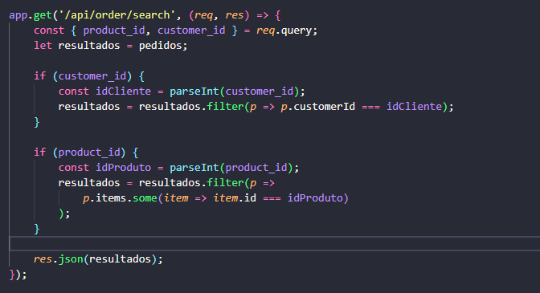
Alteração no arquivo testador.js:
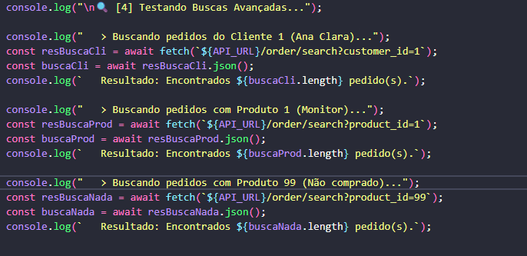

Resultado teste:
